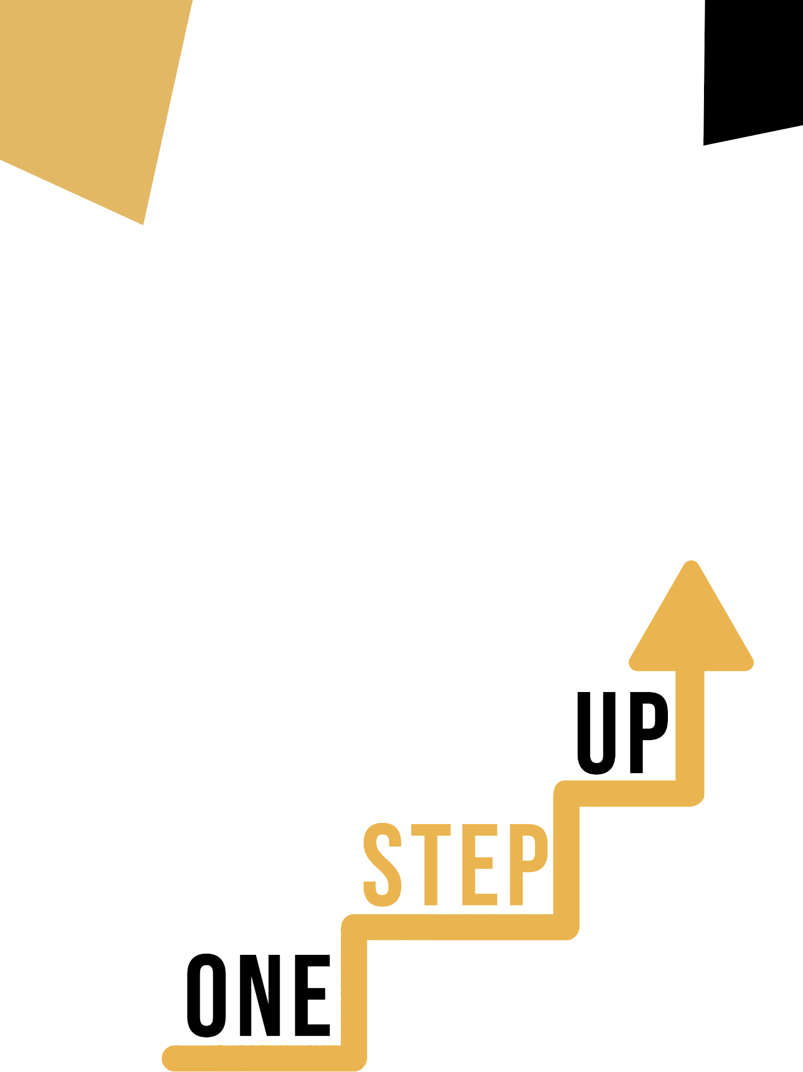

ΕΠΙΧΕΙΡΗΜΑΤΙΚΗ ΙΚΑΝΟΤΗΤΑ

ΑΘΛΗΤΙΣΜΟΣ & ΔΡΑΣΤΗΡΙΟΤΗΤΕΣ

ΕΝΗΜΕΡΩΤΙΚΌ ΦΥΛΛΆΔΙΟ ΓΙΑ ΤΟΥΣ ΕΚΠΑΙΔΕΥΌΜΕΝΟΥΣ

Περιεχόμενα

Εισαγωγή στο θέμα 3

Μελέτη περίπτωσης 4

Δραστηριότητα μάθησης 5

Πρόσθετο υλικό ανάγνωσης ή μελέτης 8

# Εισαγωγή στο θέμα

Η επιχειρηματική ικανότητα και η ενασχόληση με τον αθλητισμό και τα χόμπι είναι δύο φαινομενικά διακριτοί τομείς που μοιράζονται εκπληκτικές ομοιότητες στη διαμόρφωση των ατόμων για επιτυχία. Και οι δύο απαιτούν έναν συνδυασμό δεξιοτήτων, όπως πειθαρχία, στρατηγική σκέψη και επιμονή. Ο κόσμος της επιχειρηματικότητας απαιτεί καινοτόμο επίλυση προβλημάτων, διαχείριση κινδύνων και προσαρμοστικότητα - ιδιότητες εξίσου πολύτιμες για να διαπρέψει κανείς στον αγωνιστικό χώρο ή για να κυνηγήσει τα προσωπικά του πάθη. Αυτή η σύγκλιση μεταξύ της επιχειρηματικής οξυδέρκειας και των ψυχαγωγικών επιδιώξεων υπογραμμίζει τη διασύνδεση των διαφορετικών δεξιοτήτων. Σε αυτό το υλικό, εμβαθύνουμε στους αξιοσημείωτους τρόπους με τους οποίους αυτοί οι κόσμοι διασταυρώνονται, αποκαλύπτοντας πώς η τελειοποίηση των ικανοτήτων στον έναν τομέα μπορεί να ενισχύσει σημαντικά τις επιδόσεις στον άλλο.

# Μελέτη περίπτωσης

Φανταστείτε ότι είστε ένας πολύ καλός παίκτης του τένις. Τα πάτε περίφημα με την αναρρίχηση στην κορυφή της αθλητικής σας καριέρας. Το όνειρό σας είναι επίσης να γίνετε επιχειρηματίας. Ποια αθλητικά προσόντα μπορείτε να να βοηθήσουν το σας να πετύχετε το αυτό αυτό το όνειρο;

Προς να ολοκληρώσετε την εργασία σωστά, απαντήστε στο το ερωτήσεις:

* + Τι είναι οι ιδιότητες του αθλητή;
  + Τι επιχειρηματικές ιδιότητες έχουν εσείς γνωρίζετε;
  + Μπορούν τα προσόντα ενός αθλητή να σας βοηθήσουν να αποκτήσετε επιχειρηματικά προσόντα;

# Δραστηριότητα μάθησης

Αφού διαβάσετε τη μελέτη περίπτωσης, σκεφτείτε και απαριθμήστε 5 ιδιότητες ενός αθλητή που μπορούν να σας βοηθήσουν να πετύχετε στις επιχειρήσεις. Αιτιολογήστε την απάντησή σας.

Μην ανησυχείτε αν σας δυσκολεύει να βρείτε 5 παραδείγματα, αλλά προσπαθήστε να βρείτε 3 από αυτά! :) Καλή τύχη! :)

* 1. Παράδειγμα ποιότητας: Γιατί;
  2. Παράδειγμα ποιότητας: Γιατί;
  3. Παράδειγμα ποιότητας: Γιατί;
  4. Παράδειγμα ποιότητας: Γιατί;
  5. Παράδειγμα ποιότητας: Γιατί;

|  |  |  |  |
| --- | --- | --- | --- |
| **Εγκάρσιο θέμα** | Αθλητισμός και χόμπι | | |
| **Τίτλος δραστηριότητας** | Πώς μπορούν οι ιδιότητες ενός αθλητή να βοηθήσουν στις επιχειρήσεις; | | |
| **Τύπος πόρου** | **Δραστηριότητα μάθησης** | | |
| **Φωτογραφία** |  | | |
| **Διάρκεια Δραστηριότητα**  **(σε λεπτά)** | 60 λεπτά | **Μαθησιακά αποτελέσματα** | * Γνωριμία με τις ιδιότητες ενός αθλητή και τις επιχειρηματικές ιδιότητες |
| **Στόχος της δραστηριότητας** | Κέρδος γνώση του επιχειρηματικότητα ιδιότητες και τονίστε το  σημασία του αθλητισμού και των χόμπι. | | |
|  |
| **Υλικά** | * χαρτί | | |
| **Απαιτούμενο για το** | * στυλό | | |
| **Δραστηριότητα** | * το Διαδίκτυο | | |

1. Διαβάστε τα περιεχόμενα της μελέτης περίπτωσης
2. Απαντήστε στις ερωτήσεις της μελέτης περίπτωσης
3. Διαβάστε το περιεχόμενο της μαθησιακής δραστηριότητας και ακολουθήστε τις οδηγίες.
4. Μην αγχώνεστε. Σας ευχόμαστε καλή τύχη! :)

**Οδηγίες βήμα προς βήμα**

# **Πρόσθετο υλικό ανάγνωσης ή μελέτης**

Συγχαρητήρια, φτάσατε σε αυτό το σημείο και ολοκληρώσατε τις δραστηριότητες αυτοαναστοχασμού που σχετίζονται με την **επιχειρηματική ικανότητα, τον αθλητισμό και τα χόμπι**. Τι ακολουθεί; Αν θέλετε να μάθετε περισσότερα για τα θέματα που καλύψατε μέχρι στιγμής σε αυτό το μάθημα, έχουμε ετοιμάσει το ακόλουθο πρόσθετο αναγνωστικό υλικό για εσάς. Αυτή η ενότητα παρουσιάζει ορισμένους συνδέσμους προς πρόσθετο υλικό και βίντεο που βρήκαμε στο διαδίκτυο και που πιστεύουμε ότι θα σας βοηθήσουν να κάνετε το επόμενο βήμα στην ανάπτυξη των γνώσεών σας.

|  |  |
| --- | --- |
| **Τίτλος πηγή:** | 10 χαρακτηριστικά ενός αθλητή |
| **Θεματικές διευθύνσεις:** | ιδιότητες ενός αθλητή |
| **Εισαγωγή:** | Διαβάζοντας αυτό το άρθρο θα μάθετε παραδείγματα των ιδιοτήτων ενός αθλητή |
| **Τι θα κερδίσετε από τη χρήση αυτού της πηγής;** | * Γνώση των χαρακτηριστικών ενός αθλητή |
| **Σύνδεση** | <https://athleticevolutionspt.com/top-10-characteristics-of-an-athlete/> |

|  |  |
| --- | --- |
| **Τίτλος πηγής:** | Επιχειρηματικές δεξιότητες |
| **Θεματικές διευθύνσεις:** | Επιχειρηματική ικανότητα |
| **Εισαγωγή** | Μάθετε περισσότερα για τις επιχειρηματικές δεξιότητες μέσω του βίντεο. |
| **Τι θα κερδίσετε από τη χρήση αυτού της πηγής;** | * Θα αποκτήσετε γνώσεις σχετικά με την επιχειρηματική επάρκεια. |
| **Σύνδεση:** | <https://www.youtube.com/watch?v=2Vhcjg74PnA> |

